Энергосбергающие лампы: плюсы и минусы
____________________________________________________

Энергосберегающая лампа

От чего зависят срок службы, световая отдача и мощность ламп

Условия эксплуатации энергосберегающих ламп

Если энергосберегающая лампочка разбилась

Важнейшие моменты, определяющие качество люминесцентного освещения

Влияние внешней среды на работу и характеристики люминесцентных ламп

Преимущества
Минусы
Реклама и жизнь
Проблемы безопасности
- Проблемы для здоровья
- Проблемы утилизации

Правила утилизации

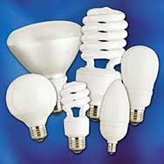
Энергосберегающая лампа — электрическая лампа, обладающая существенно большей светоотдачей (соотношением между световым потоком и потребляемой мощностью), например, в сравнении с наиболее распространёнными сейчас в обиходе лампами накаливания. Благодаря этому применение энергосберегающих ламп способствует экономии электроэнергии.
Относится к газоразрядным источникам света, в которых видимый свет излучается с помощью люминофоров. Люминофор - это вещество, способное преобразовывать поглощаемую им энергию в видимый свет. Сам разряд тоже излучает видимый свет, но в значительно меньшей степени.
Наиболее распространенными являются ртутные лампы.
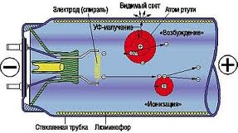
Энергосберегающие ртутные лампы состоят из колбы, наполненной парами ртути и аргоном, и пускорегулирующего устройства (стартера). На внутреннюю поверхность колбы нанесено специальное вещество, называемое люминофор. Когда мы включаем энергосберегающую лампочку, под действием электромагнитного излучения, пары ртути, содержащиеся в лампе, начинают создавать ультрафиолетовое излучение, а ультрафиолетовое излучение, в свою очередь, проходя через люминофор, нанесенный на поверхность лампы, преобразуется в видимый свет.

Срок службы, световая отдача и мощность ламп зависят от:
- способа их зажигания
- числа включений лампы
- формы тока, проходящего через лампу
- постоянства напряжения питающей сети

Важнейшими моментами, определяющими качество люминесцентного освещения, являются:
- пульсация светового потока, создаваемого лампами
- степень подавления радиопомех, появляющихся при зажигании и горении ламп

Что это такое? Рассмотрим первый момент.

Световой поток лампы пульсирует с двойной частотой по отношению к частоте сети. При освещении лампами накаливания мы не замечаем пульсации светового потока из-за тепловой инерционности нити накала.

Люминесцентные лампы не обладают такой инерционностью. При освещении движущихся или вращающихся предметов пульсирующим световым потоком может появиться так называемый стробоскопический эффект, связанный с искажением зрительного восприятия. Что это такое?
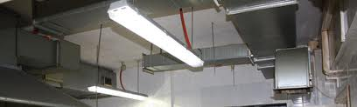

Люминесцентная лампа (имеется в виду линейная трубчатая лампа) в сети переменного тока 100 раз в секунду зажигается и гаснет, так как при частоте 50 Гц ток 100 раз в секунду меняет направление, проходя через нуль. Погасания лампы не видны, однако они вредно влияют на зрение и, кроме того, могут исказить действительную картину движения освещаемых предметов. Это явление называется стробоскопическим эффектом.

Обман зрения на некоторых производствах может быть опасен с точки зрения техники безопасности. Кроме того, пульсация светового потока оказывает влияние на эффективность зрительной работы, вызывая повышенную утомленность органа зрения. Устранить периодические погасания люминесцентной лампы принципиально невозможно: это ее природа. В связи с этим при устройстве люминесцентного освещения следует принимать меры к максимальному снижению пульсации светового потока.

Если эти меры приняты, то люминесцентное освещение безопасно.

Чтобы не портить зрение и исключить стробоскопический эффект, помещения, где производится работа, освещают не одной, а несколькими лампами, а лампы включают со сдвигом фаз между токами, проходящими через них.

Благодаря этому, когда одна лампа притухает, другая горит наиболее ярко и освещенность выравнивается.

Сдвиг фаз достигается одним из двух способов.

Первый способ. Если в помещении есть сеть трехфазного тока, то лампы, расположенные рядом, присоединяют к разным фазам, чтобы использовать неодновременность достижения максимальных и нулевых значений токов разных фаз. Число ламп в помещении должно быть кратно трем. Лучше всего, если три лампы расположены в одном светильнике.

Второй способ. Если нет трехфазной сети, то сдвиг фаз приходится создавать искусственно. Для освещения применяют пары ламп. Одну лампу пары включают последовательно с дросселем в цепь другой. Иными словами, токи в лампах достигают максимальных и нулевых значений не одновременно, т.е. лампы гаснут не одновременно, что и требуется.

По мнению некоторых специалистов, эти лампы - только для больших офисов типа "open space".

Второй момент

При работе люминесцентной лампы и в моменты ее зажигания излучаются электромагнитные колебания, лежащие в диапазоне радиочастот, которые могут создавать радиопомехи, мешающие нормальной работе радиоаппаратуры. При разработке схем включения ламп приходится принимать меры к снижению уровня радиопомех, создаваемых лампой и ее пускорегулирующей аппаратурой.

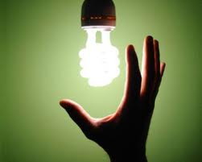
Условия эксплуатации

энергосберегающих ламп

При замене лампочки обязательно отключите электроэнергию.
Вкручивать энергосберегающую лампу дневного света надо за пластиковый корпус, т.к. если вкручивать за стеклянную колбу, можно повредить соединение лампы с корпусом.
Нельзя использовать энергосберегающие лампочки в светильниках с неисправным патроном или без защиты от атмосферных осадков.
Энергосберегающие лампы, в основной своей массе, не работают со светорегуляторами (диммерами). В 2008 году несколько компаний представили энергосберегающие лампы с поддержкой диммера, но технология еще не отработанна.
Срок службы люминесцентных ламп варьируется в пределах 3000 — 15000 часов (125 – 625 суток) в зависимости от ее качества и качества электросети. К концу срока световой поток энергосберегающей лампы сильно ослабевает, и она светит намного слабее новой.

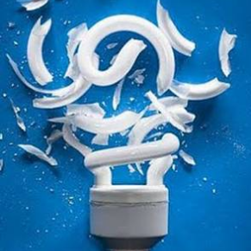
Если

энергосберегающая лампочка

разбилась

Лампы европейского производства содержат небольшое количество паров ртути в виде амальгамы и безвредны для здоровья. В российских и китайских лампочках при производстве используется жидкая ртуть и при повреждении таких ламп необходимо произвести уборку, используя средства защиты для рук и дыхания.
- Откройте окно и выйдите из комнаты. Не впускайте никого внутрь как минимум 15 минут.
- Соберите осколки при помощи жесткой бумаги или картона. Наденьте одноразовые резиновые перчатки. Не используйте пылесос.
- Протрите пол мокрой тряпкой или намоченным бумажным полотенцем. Используйте скотч, чтобы собрать самые мелкие осколки стекла.
- Положите все фрагменты лампы, скотч и бумажные полотенца в полиэтиленовый пакет. Далее следуйте инструкциям, приведенным выше. Тщательно вымойте руки.
- В следующий раз, когда вы будете пылесосить пол в комнате, где разбили лампу, избавьтесь этим же способом от мешка для сбора пыли. Если вы используете пылесос без мешков, тщательно протрите его изнутри.

Влияние внешней среды

на работу и характеристики люминесцентных ламп

Внешние факторы, влияющие на работу люминесцентных ламп:
- температура окружающего воздуха
- влажность окружающего воздуха

Температура окружающего воздуха оказывает влияние на давление паров ртути в лампе, так как с изменением температуры воздуха меняется температура стенок трубки. Стандартные люминесцентные лампы рассчитаны на работу при температуре окружающего воздуха 15—40° С и имеют максимальную световую отдачу при температуре 20—25° С. При отклонении окружающей температуры от оптимальных значений, на которые рассчитана лампа, ее световой поток уменьшается. При температуре стенок трубки около 0°С световой поток лампы, падает до 10—15% номинального значения, а при превышении их температуры 50° С он снижается примерно на 0,8% на каждый ГС повышения температуры стенок.

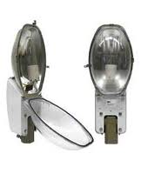
От температуры окружающего воздуха зависят способы зажигания лампы. При низких температурах окружающего воздуха лампы будут зажигаться с большими затруднениями. В связи с этим, в установках наружного освещения для обеспечения зажигания люминесцентных ламп в холодную погоду приходится прибегать к специальным мерам: лампы помещают в стеклянные защитные рубашки или общий колпак. Тепловые потери лампы создают необходимый нагрев внутреннего объема кожуха и обеспечивают зажигание ламп при низких температурах. Иногда при особо низких температурах можно наблюдать в начальной стадии зажигания свечение только концов ламп, и после достаточного прогрева всего объема кожуха происходит зажигание лампы.

С изменением относительной влажности в ту или другую сторону напряжение зажигания лампы уменьшается. Для исключения влияния влажности на напряжение зажигания ламп они должны быть снабжены проводящей полосой либо иметь специальное водоотталкивающее покрытие.

Преимущества:
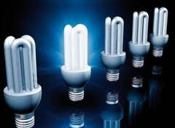
Светоотдача. Неоспоримым и, пожалуй, главным преимуществом энергосберегающих ламп является их высокая светоотдача (она превосходит светоотдачу ламп накаливания в 5 раз), что, в общем-то, видно из их названия. Таким образом, энергосберегающая лампа мощностью, скажем, 20 Вт способна создать световой поток равный световому потоку лампы накаливания 100 Вт, стало быть, такая светоотдача дает не просто экономию электроэнергии, а урезает её расход в разы.
Срок службы. Довольно, немаловажное преимущество энергосберегающих ламп. Опять же, сравнивая их с лампами накаливания, можно сказать, что последние имеют меньший срок службы, относительно энергосберегающих примерно в 5-15 раз.
Низкая теплоотдача. Несмотря на довольно высокий уровень светоотдачи, энергосберегающие лампы отличаются незначительным тепловыделением, что существенно расширяет область их применения и является весомым преимуществом в плане пожаробезопасности.
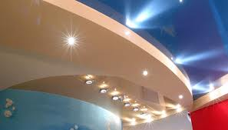
Распределение света. Свет энергосберегающих ламп намного мягче, равномернее распределяется в помещении, отсутствуют резкие тени на стенах, как при использовании ламп накаливания. Связано это с тем, что излучение света, в отличие от последней, идет не от накалённой спирали, а по всей площади колбы.
Возможность выбора цвета освещения. Можно выбрать нужный вам оттенок освещения исходя из особенностей интерьера квартиры (дома) или особенностей вашего зрения: 2700 К – теплый белый свет; 4200 К – дневной свет; 6400 К – холодный белый свет.
На сегодняшний день наиболее качественную продукцию и широкий ассортимент на российском рынке представляют мировые светотехнические брэнды: Германская фирма OSRAM, Голландская PHILIPS и ряд других, которые предлагают широчайший выбор высококачественных ламп на любой вкус и цвет.
Большое разнообразие люминесцентных ламп специального назначения.

Минусы
Реклама и жизнь
мастер Научно-исследовательского института строительного производства города Темиртау (Казахстан) Игорь ХОМУТОВ:
- Да, электроэнергии они потребляют меньше. Хотя производители и торговые представительства утверждают, что энергосберегающие лампы потребляют энергии в 10 раз меньше, – это не более чем реклама.
Часто производители утверждают, что для замены 40-ваттной лампы накаливания достаточно люминесцентной лампы мощностью 8 Вт либо светодиодной лампы от 5 до 7 Вт.
– Все не так гладко. Так как спектральный состав света от этих ламп абсолютно разный, то и человеческий глаз воспринимает их по-разному, т.е. мощность энергосберегающих ламп должна быть выше. Кстати, об этом же говорится и в СанПиН по искусственному освещению.
- Проблема еще и в наших изношенных электросетях. Дело в том, что заявленные изготовителями ламп гарантийные сроки возможны лишь на идеальных сетях. Однако на наших, боюсь, они работать полноценно не смогут. И значит, эти дорогие лампы принесут лишь только затраты.
Что качается срока службы энергосберегающих ламп, то стоит учитывать, то обстоятельство, что на рынке есть и будет большое количество ламп низкого качества, а также есть люминесцентные лампы старого образца, срок службы которых гораздо меньше.

Ещё одни момент. Люминесцентные и светодиодные лампы – достаточно сложные электроприборы. И, соответственно, требовательны к качеству поставляемой энергии. А с качеством электроэнергии у нас как раз проблемы. Скачки напряжения для наших электросетей не редкость. И в конечном итоге срок службы дорогой энергосберегающей лампы может оказаться таким же коротким, как и обычной лампы накаливания.

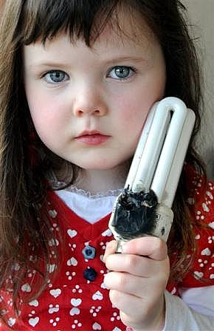
Проблемы безопасности
Проблемы для здоровья

Британские ученые установили, что энергосберегающие лампы могут быть вредны для здоровья, - такое сообщение ещё в 2008 году опубликовала газета Daily Mail.
По данным Британской ассоциации дерматологов, от лампочек нового поколения могут пострадать, прежде всего, люди с повышенной светочувствительностью кожи, поскольку флуоресцентные лампочки излучают более интенсивный свет, нежели обычные.
Как утверждают ученые, использование энергосберегающих ламп может обострить уже имеющиеся у человека кожные заболевания и привести к раку кожи, а также вызвать мигрень и головокружение у людей, страдающих эпилепсией.
"Важно, чтобы людям с фоточувствительной кожей позволялось использовать лампочки, которые не приводили бы к усугублению состояния здоровья. Им же часто приходится оставаться в помещении, ведь они просто не могут находиться на естественном солнечном свете", - говорит президент Британской ассоциации дерматологов доктор Колин Холден (Colin Holden).
В отличие от России, где самые популярные лампочки имеют мощность 100 Вт, в Великобритании традиционные лампочки имеют мощность 150 ватт.
Проблемы утилизации
Ртуть, содержащаяся в энергосберегающих лампах, относится к первому классу опасности (ГОСТ 12.1.007-76, вещества чрезвычайно опасные), поэтому ни в коем случае данные лампы нельзя выбрасывать с обычным мусором.
Выбрасывая такие лампы в мусоропровод, вы отравляете собственный дом и делаете его опасным для проживания.
Пары ртути очень ядовиты и вызывают тяжелое отравление организма. Ртуть и её соединения (сулема, каломель, цианид ртути) поражают центральную нервную систему человека, печень, почки, желудочно-кишечный тракт, при вдыхании – дыхательные пути (а проникновение ртути в организм чаще происходит именно при вдыхании её паров, не имеющих запаха).
Кроме того неорганическая ртуть опасна тем, что при взаимодействии с почвенными и водными микроорганизмами, она превращается в высокотоксичное вещество -метилртуть. Метилртуть, растворяясь в воде, может длительное время служить источником хронического загрязнения воды и окружающей среды.
Сгоревшие энергосберегающие лампы необходимо специально утилизировать.

Правила утилизации
3 сентября 2010 г. вышло Постановление Правительства № 681 «Об утверждении Правил обращения с отходами производства и потребления в части осветительных устройств, электрических ламп, ненадлежащие сбор, накопление, использование, обезвреживание, транспортирование и размещение которых может повлечь причинение вреда жизни, здоровью граждан, вреда животным, растениям и окружающей среде».
Согласно этим правилам,
V. Правила ликвидации аварийных ситуаций при обращении с ртутьсодержащими отходами. 27. В случае боя ртутьсодержащей лампы (ламп) физическим лицом в бытовых условиях, либо в случае сложного ртутного загрязнения в организации, загрязненное помещение должно быть людьми покинуто и, одновременно, должен быть организован вызов соответствующих подразделений (специализированных организаций) через Министерство Российской Федерации по делам гражданской обороны, чрезвычайным ситуациям и ликвидации последствий стихийных бедствий. 28. После эвакуации людей должны быть приняты достаточные меры к исключению доступа на загрязненный участок посторонних лиц, а также возможные меры по локализации границ распространения ртути и её паров. 29. В случае единичного разрушения ртутьсодержащих ламп в организации устранение ртутного загрязнения может быть выполнено персоналом самостоятельно с помощью созданного для этих целей демеркуризационного комплекта (состав демеркуризационного комплекта утверждается Правительством Российской Федерации по представлению Министерства Российской Федерации по делам гражданской обороны, чрезвычайным ситуациям и ликвидации последствий стихийных бедствий совместно с Федеральной службой по экологическому, технологическому и атомному надзору и Федеральной службой по надзору в сфере защиты прав потребителей и благополучия человека).
Порядок утилизации ртутьсодержащих ламп в г. Чита определен Постановлением Мэра города Читы от 28 апреля 2011 г. № 95 «Об организации сбора и хранения отработанных энергосберегающих ртутьсодержащих ламп».
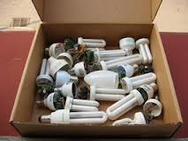
- Населению для утилизации ламп необходимо обратиться в управляющую компанию (ТСЖ) по месту жительства. Управляющая компания обязана иметь специально оборудованные места для временного накопления отработанных ртутьсодержащих ламп.

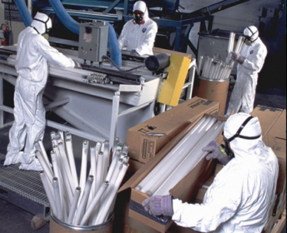
- Юридические лица должны заключить заключить договор на вывоз и утилизацию использованных ламп с ГУ "Фонд объектов и имущества гражданской обороны Забайкальского края" или другой специализированной организацией, имеющей лицензию на данный вид деятельности.

Список пунктов приема перегоревших люминесцентных ламп, действующих в разных городах России, размещен на сайте экологической организации Greenpeace.

Возникает вопрос: понесёт ли обычный житель сгоревшую лампочку в управляющую компанию? Нужно выделить для этого специальное время; чтобы попасть в управляющую компанию в часы её работы, придётся отпроситься с работы; управляющая компания может находиться достаточно далеко от дома. Гораздо проще выбросить её в мусорный контейнер, и большинство людей так и сделают.

Если все граждане России полностью перейдут на люминесцентные лампы, то в год в каждой квартире будут выбрасывать примерно две такие лампы, в сумме это составит сотни килограммов ртути в год – по самым приблизительным расчетам.

Что произойдет, если хотя бы половина жителей России будет регулярно выбрасывать энергосберегающие лампочки в мусорные контейнеры?

При таком обороте лет через 10–20 придется тратить колоссальные средства на очистку городских свалок от ртути. И в каждом городе будет свой ртутный полигон...

Источники:
http://energodoma.ru/tekhnologii/energosberegayushchie-tekhnologii/47-energosberegayushchie-lampy
http://www.75.mchs.gov.ru/
http://fazaa.ru/chto-delat-esli-razbilas-energosberegayushhaya-lampa/
http://ria.ru/science/20080104/95406524.html#ixzz2F0fbnPKd
http://www.caravan.kz/article/42800
http://ru.wikipedia.org/wiki/%D0%9B%D1%8E%D0%BC%D0%B8%D0%BD%D0%B5%D1%81%D1%86%D0%B5%D0%BD%D1%82%D0%BD%D0%B0%D1%8F_%D0%BB%D0%B0%D0%BC%D0%BF%D0%B0

